YTD-08智能除湿装置
1、概述
YTD-08智能型除湿装置是采用半导体制冷除湿方式，主动将密闭空间的潮湿空气在风扇的作用下吸入除湿风道，空气中的水汽经过半导体制冷机构后冷凝成水，再通过导水管排除柜体，可以达到很好的除湿效果。
降温型：当F-01设置0时为降温型，当环境湿度高于湿度最大值（湿度设定值加上湿度回差值）期间除湿装置会自动开启除湿；当环境湿度低于湿度最低值（湿度设定值减去湿度回差值）停止除湿。
升温型：当F-01设置1时为升温型，当环境温度低于设定温度最低值（温度设定值减去温度回差值），加温开始启动，当温度高于最高温度值（温度设定值加上温度回差值）加温停止。如同时需冷凝除湿，设置湿度值，当环境湿度高于设定湿度最大值（湿度设定值加上湿度回差值）期间除湿装置会全自动开启除湿；当环境湿度低于湿度最低值（湿度设定值减去湿度回差值）停止除湿；当手动开启除湿功能时，除湿装置将一直保持除湿功能，直至手动关闭除湿功能。

2、技术参数
输入规格 | 1路温湿度输入模块 | 工作电源 | AC/DC 85-260V
测量范围 | 温度：0℃-100℃；湿度0%RH-99.9%RH | 产品功率 | 启动除湿时功率60W
分辨力 | 温度0.1℃，湿度0.1%RH | 工作环境 | 温度0-50℃，湿度≤85%RH的无腐蚀性场合
控制方式 | 位式控制 | 基本误差 | 温度：±0.5℃（10℃-50℃），±1℃（0℃-100℃）
输出规格 | 1路继电器输出，250VAC/3A或30VDC/3A | 基本误差 | 湿度：±3%RH(10%RH-90%RH),±5%RH(0%RH-99%RH)

3、安装与接线
3.1、控制器接线、尺寸图（塑壳）
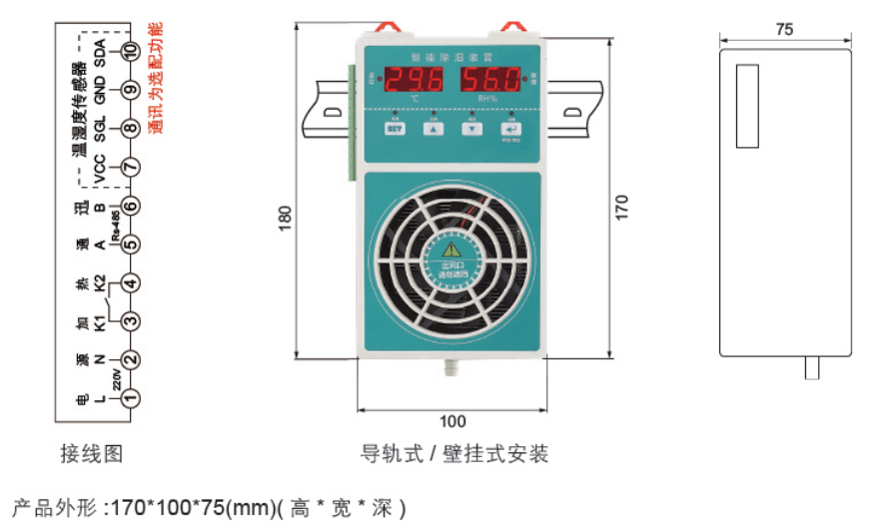

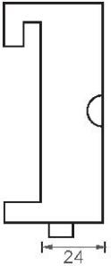
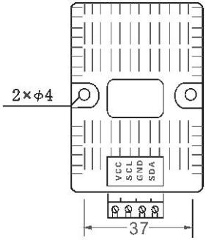
3.2传感器的安装方式：复合式
（1）采用35mm导轨式安装或螺丝固定
（2）采用壁挂式安装
（3）温湿度传感器与控制器的连线请采用0.2平方以上线
连接，注意传感器上标识与控制器上标识对应上

4、编程与使用
4.1面板外观
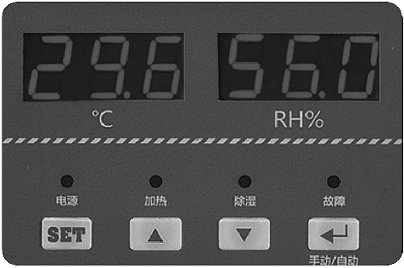
4.2编程说明
按显示F-00 显示0000 0001 F-00 完成进入参数页
F-01 0000 0001 END 完成升温型设置示例
序号 | 参数代号 | 参数名称 | 参数范围 | 说明
1 | F-01 | 温度控制方式 | 0或1 | 出厂设置为0（设置0为降温型，1为升温型）
2 | F-02 | 温度控制值 | 0-100℃ | 出厂设置为5℃（0-40℃可调节）
3 | F-03 | 温度回差值 | 0-40℃ | 出厂设置为5℃，回差值为温度的正负值；回差值为5，在升温模式，例如设置温度为5，回差值为5，只要温度高于10℃时，继电器就会停止工作。
4 | F-04 | 湿度控制值 | 0-99.9%RH | 出厂设置为85%RH（20%-88%可调节）
5 | F-05 | 湿度回差值 | 0-40%RH | 出厂设置为5RH%，回差值为湿度的正负值；例如设置湿度为85，回差值为5，只要湿度低于80%RH时，除湿就会停止工作。
6 | F-06 | 通讯地址 | 1-255 | 用于设置装置的本级通讯地址，此地址在整个通讯总线中是唯一的。
7 | F-07 | 波特率 | 1/2/3 | 出厂设置3（1：2400bps 2：4800bps 3：9600bps）

4.3保养与维修
除湿装置每年应进行一次计量检定，如果除湿装置误差超出范围，且对除湿装置内部进行清洁和干燥处理无法恢复准确度，应将此除湿装置视同故障，送回厂方检修。传感器应防止浸水和长时间过热，以免损坏敏感元件。
4.4运输与贮存
4.41除湿装置的搬运、运输过程应按照GB/T191-2000中规定的小心轻放、向上、防潮和层叠极限等规定。
4.42除湿装置应存放在环境温度-20-55℃和相对湿度不大于85%的仓库内，不能露天堆放，库内尚应防潮和将强通风，避开强磁、高温、有腐蚀气体的场所。
4.5售后服务
除湿装置提供自产品出厂之日起18个月内的免费维修，如果是用户使用不当造成的损坏，或已超过保修期，则需适当收取维修费用。

保定友泰电气有限公司
0312-8926198
二零二二年

